Heinrich Heine: Der esoterische Sinn der italienischen Oper
Freilich, um die heutige italienische Musik zu lieben und durch die Liebe zu verstehn, muss man das Volk selbst vor Augen haben, seinen Himmel, seinen Charakter, seine Mienen, sein Leiden, seine Freuden, kurz seine ganze Geschichte, von Romulus, der das heilige römische Reich gestiftet, bis auf die neueste Zeit, wo es zu Grunde ging, unter Romulus Augustulus II. Dem armen geknechteten Italien ist ja das Sprechen verboten, und es darf nur durch Musik die Gefühle seines Herzens kund geben. All sein Groll gegen fremde Herrschaft, seine Begeisterung für die Freiheit, sein Wahnsinn über das Gefühl der Ohnmacht, seine Wehmut bei der Erinnerung an vergangene Herrlichkeit, dabei sein leises Hoffen, sein Lauschen, sein Lechzen nach Hülfe, alles dieses verkappt sich in jene Melodieen, die von grotesker Lebenstrunkenheit zu elegischer Weichheit herabgleiten, und in jene Pantomimen, die von schmeichelnden Karessen zu drohendem Ingrimm überschnappen.
Das ist der esoterische Sinn der Opera Buffa. Die exoterische Schildwache, in deren Gegenwart sie gesungen und dargestellt wird, ahnt nimmermehr die Bedeutung dieser heiteren Liebesgeschichten, Liebesnöten und Liebesneckereien, worunter der Italiener seine tödlichsten Befreiungsgedanken verbirgt, wie Harmodius und Aristogiton¹ ihren Dolch verbargen in einem Kranze von Myrten. Das ist halt närrisches Zeug, sagt die exoterische Schildwache, und es ist gut, dass sie nichts merkt. Denn sonst würde der Impresario mitsamt der Prima Donna und dem Primo Uomo bald jene Bretter betreten, die eine Festung bedeuten; es würde eine Untersuchungskommission niedergesetzt werden, alle staatsgefährliche Triller und revolutionärrische Koloraturen kämen zu Protokoll, man würde eine Menge Arlekine, die in weiteren Verzweigungen verbrecherischer Umtriebe verwickelt sind, auch den Tartaglia, den Brighella, sogar den alten bedächtigen Pantalon arretieren, dem Dottore von Bologna würde man die Papiere versiegeln, er selbst würde sich in noch größeren Verdacht hineinschnattern, und Columbine müsste sich, über dieses Familienunglück, die Augen rot weinen.² Ich denke aber, dass solches Unglück noch nicht über diese guten Leute hereinbrechen wird, indem die italienischen Demagogen pfiffiger sind als die armen Deutschen, die, Ähnliches beabsichtigend, sich als schwarze Narren mit schwarzen Narrenkappen vermummt hatten, aber so auffallend trübselig aussahen und bei ihren gründlichen Narrensprüngen, die sie Turnen nannten, sich so gefährlich anstellten und so ernsthafte Gesichter schnitten, dass die Regierungen endlich aufmerksam werden und sie einstecken mussten.³
(Da: Heinrich Heine: Reise von München nach Genua, Kapitel XIX.)

Annotazioni
1) Armodio e Aristogitone: due giovani ateniesi che uccisero il tiranno Ipparco.
2) Arlecchino, Tartaglia, Brighella, Pantalone, il Dottore, Colombina: maschere della commedia dell’arte
3) Turnen: accenno ai circoli di ginnastica di Ludwig Jahn che furono sospettati di demagogia e poi vietati in Prussia.

Domande sul testo:

1. Qual è, secondo Heine, il «significato esoterico» dell’opera italiana?
2. Come la musica può trasportare un messaggio politico?
3. Quali vantaggi ha la scelta dell’opera lirica come mezzo per la propaganda politica?
4. Descrivete il disegno sottostante. Quale rapporto vedete con il testo di Heinrich Heine?
(Il nome del compositore può essere interpretato anche come un'abbreviazione dello slogan: "Viva Vittorio Emanule re d'Italia".)

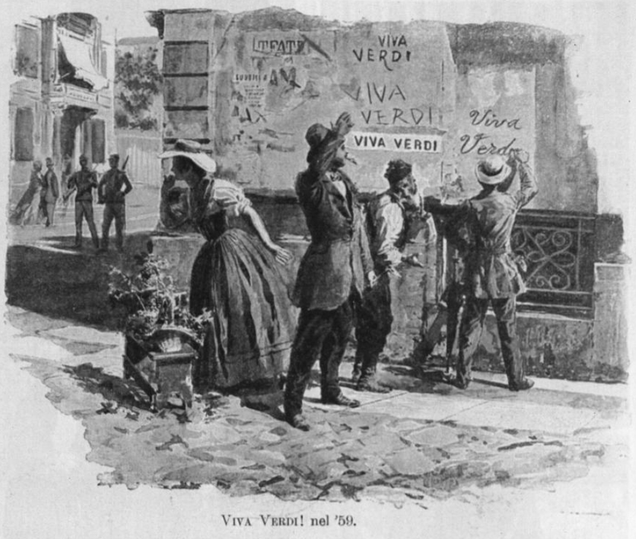

L’Illustrazione italiana (Anno XXVIII, nº 5, del 3 febbraio 1901), versione digitalizzata: http://digiteca.bsmc.it/?l=periodici&t=Illustrazione%20italiana%28L%60%29

